**AWS动手实验NAT Gateway**

**实验目的**

创建NAT网关

**实验要求**

熟悉VPC的基本组件  
了解私有子网与公有子网

**实验原理**

网络地址转换（NAT）网关允许私有子网中的资源连接到Internet和VPC外部的其他资源，这是一个仅出口连接，这意味着必须从私有子网内启动连接。Internet上的资源无法启动入站连接。因此，它是一种保护资源私有并提高VPC资源安全性的方法。

**实验步骤**

1、在VPC左侧导航窗格中，点击【NAT网关】，并点击【创建NAT网关】如下：  
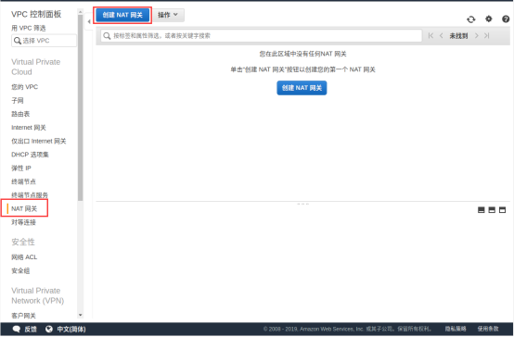

2、在“创建NAT网关”选项页中，配置以下信息：  
子网：上个实验中，已经创建好的子网（private）  
弹性IP分配ID：选择新建EIP  
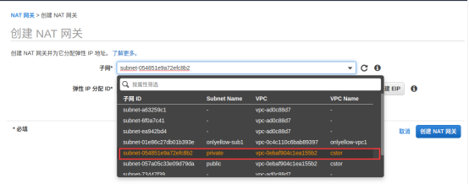  
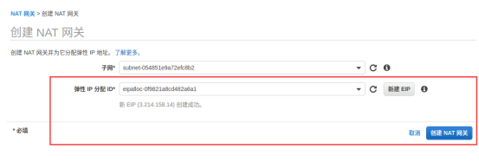  
完成以上配置后，点击【创建NAT网关】。

3、点击【编辑路由表】，跳转至路由表界面  
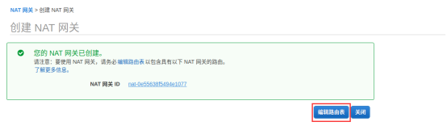

4、点击【创建路由表】，如下：  
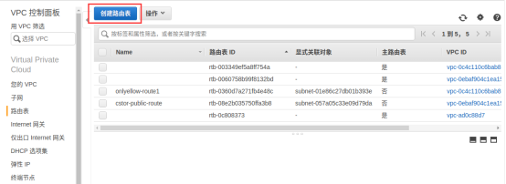

5、在“创建路由表”选项页，配置以下信息：  
名称标签：cstor-private-route  
VPC：选择子网（private）所在的VPC  
完成以上配置后，点击【创建】，如下：  
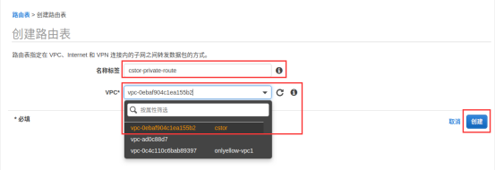

6、选择刚刚创建的路由表（cstor-private-route），点击页面下半部分的【路由】选项卡，再点击【编辑路由】，如下：  
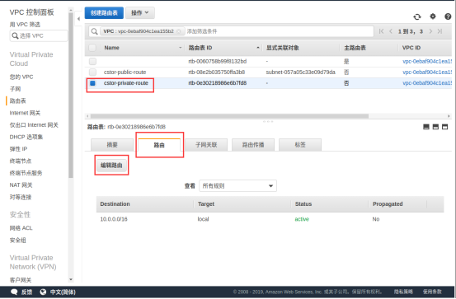

7、在“路由编辑”页面，点击【添加路由】，然后配置：  
目的地：0.0.0.0/0  
目标：下拉列表中点击【NAT Gateway】，然后选择显示的NAT Gateway ID  
完成以上配置后，点击【保存路由】，如下：  
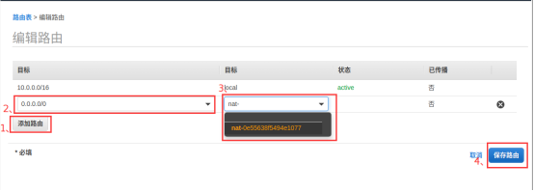

8、回到“路由表”页面，点击下半部分【子网关联】选项卡，再点击【编辑子网关联】，如下：  
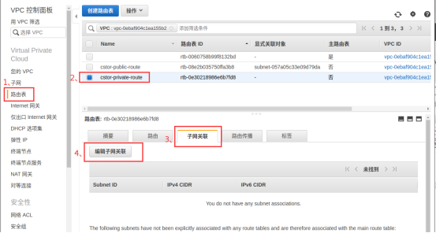

9、选择【private】子网（刚刚创建NAT Gateway的子网），然后点击【Save】，如下：  
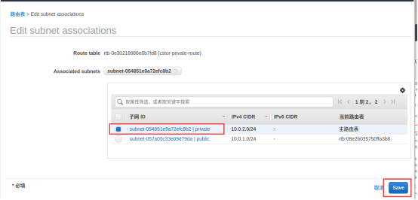  
现在【pirvate】子网就可以访问Internet了。

**实验结果**

创建一个NAT网关，使得私有子网可以访问Internet  
